Roberta Marciele Ludwig 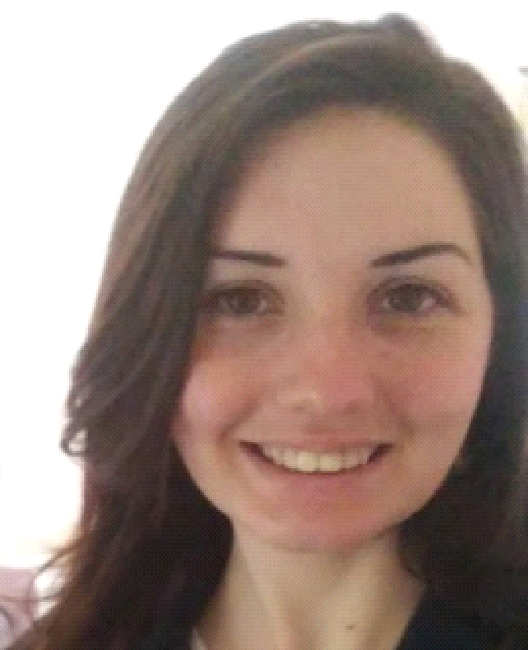
Endereço: Rua Campos Netto, nº 337, AP 841
Bairro: Senai, Montenegro-RS
Fone: (51) 996932921
Email: roberta.ludwig@hotmail.com
Formação Escolar
Ensino fundamental - E.M.E.F. Prof. Valéria Maria Kirch
Ensino Médio - E.E.E.M. São José do Maratá
Ensino Técnico - E.E.T. São João Batista
Cursando 1°semestre 2018

Formação Profissional
Auxiliar de Contabilidade EAD - Central Cursos
Gestão Administrativa EAD - Central Cursos
Assistente Administrativo - Objetiva Informática
Propaganda e Marketing - Rede Conceito formação profissional
Design Gráfico - Rede Conceito formação profissional
Web Design - Rede Conceito formação profissional
Criação e Edição de Vídeo - Rede Conceito formação profissional

Experiência Profissional
Loja Dullius - Caixa/Analista de Crédito de Junho/2018 a Setembro/2018
Loja Pompéia - Operadora de Caixa de Novembro/2017 a Fevereiro/2018
NaturOvos - Operadora de Produção de Novembro/2013 a Junho/2016

